

# 2020 届虹口区中考数学一模

一、选择题

1、如果cos*α* = 1 ，那么锐角*α* 的度数为（ ）

### 2

A. 30 B. 45 C. 60 D. 90









2、在 *Rt ABC* 中， ∠*C* = ，如果 *BC* = 2 ， tan *B* = 2 ，那么 *AC* = （ ）

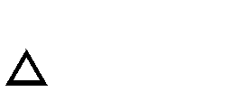

A.1 B.4 C. D. 2



5



5

3、抛物线 *y* = 3(*x* +1)2 +1的顶点所在象限是（ ）

A.第一象限 B.第二象限 C.第三象限 D.第四象限

4、已知抛物线 *y* = *x*2 经过 *A*(−2, *y* )、 *B* (1, *y* ) 两点，在下列关系式中，正确的是（ ）

1

2

A. *y*1 > 0 > *y*2

B. *y*2 > 0 > *y*1

C. *y*1 > *y*2 > 0

D. *y*2 > *y*1 > 0

5、已知*a* 、*b* 和*c* 都是非零向量，在下列选项中，不能判定 *a* / /*b* 的是（ ）

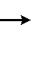

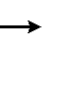

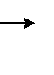

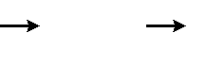

A. B. *a* / /*c* ， *b* / /*c* C. *a* + *b* = 0 D. *a* + *b* = 2*c* ， *a* − *b* = 3*c*

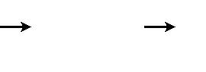

*a* = *b*

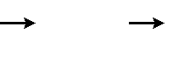

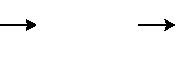

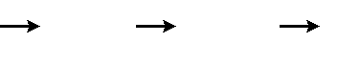

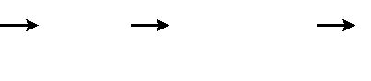

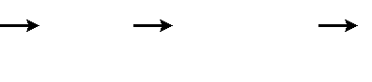

6、如图，点 *D* 是 *ABC* 的边 *BC* 上一点， ∠*BAD* = ∠*C* ， *AC* = 2*AD* ，如果 *ACD* 的面积为 15，那么



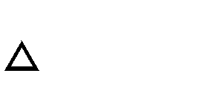

*ABD* 的面积为（ ）

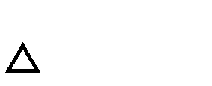

A.15 B.10 C. 7.5 D.5

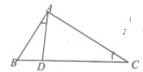

二、填空题

7、如果*a* : *b* = 2 : 3 ，且*a* + *b* = 10 ，那么*a* = .

8、如果向量*a* 、*b* 、 *x* 满足关系式 2*b* − 3(*a* + *x*)= 0 ，那么用向量*a* 、*b* 表示向量 *x* = .





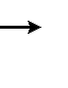

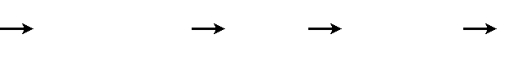





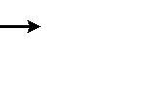

9、如果抛物线 *y* = (1− *a*) *x*2 +1 的开口向下，那么*a* 的取值范围是 .

10、沿着 *x* 轴正方向看，抛物线 *y* = −(*x* −1)2 在对称轴 侧的部分是下降的（填“左”、“右”）

11、如果函数 *y* = (*m* +1) *xm*2 −*m* + 2是二次函数，那么*m* = .

12、如图，抛物线的对称轴为直线 *x* = 1 ，点 *P* 、*Q* 是抛物线与 *x* 轴的两个交点，点 *P* 在点*Q* 的右侧，如果点 *P* 的坐标为(4, 0) ，那么点*Q* 的坐标为 .

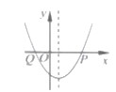

13、如图，点 *A*(2, *m*) 在第一象限，*OA* 与 *x* 轴所夹的锐角为*α* ，如果 tan *α* = 3 ，那么*m* = .

### 2

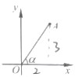

14、已知

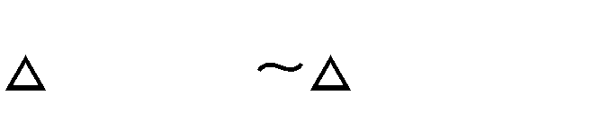

*ABC A*1*B*1*C*1 ，顶点 *A* 、*B* 、*C* 分别与 *A*1 、*B*1 、*C*1 对应， *AC* = 12 、 *A*1*C*1 = 8 ， *ABC* 的

高 *AD* 为 6，那么



*A*1*B*1*C*1 的高 *A*1*D*1 长为 .

15、如图，在梯形 *AEFB* 中，*AB* / /*EF* ，*AB* = 6 ，*EF* = 10 ，点*C* 、*D* 分别在边 *AE* 、*BF* 上且*CD* // *AB* ， 如果 *AC* = 3*CE* ，那么*CD* = .

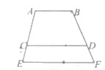

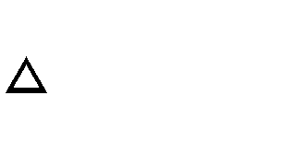

16、公元三世际，我国汉代数学家赵爽在注解《周髀算经》时给出的“赵爽弦图”，它由四个全等的直角三 角形与中间的小正方形拼成的一个大正方形，如果小正方形面积是 49，直角三角形中较小锐角*θ* 的正切为

### 5

，那么大正方形的面积是 .

### 12

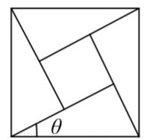

17、如图，在 *Rt ABC* 中， ∠*C* = ， *AC* = 1 ， *BC* = 2 ，点 *D* 为边 *AB* 上一动点，正方形 *DEFG* 的顶点 *E* 、 *F* 都在边 *BC* 上，联结 *BG* ， tan ∠*DGB* = .



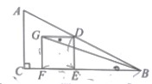

18、如图，在等腰梯形 *ABCD* 中，*AD* / / *BC* ，sin *C* = 4 ，*AB* = 9 ，*AD* = 6 ，点 *E* 、*F* 分别在边 *AB* 、

### 5

*BC* 上，联结 *EF* ，将 *BEF* 沿着 *EF* 所在直线翻折，使 *BF* 的对应线段 *B* ' *F* 经过顶点 *A* ， *B* ' *F* 交对角线 *BD* 于点 *P* ，当 *B* ' *F* ⊥ *AB* 时， *AP* = .

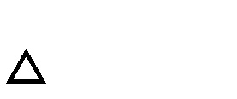

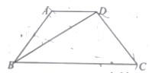

三、解答题



20、在平面直角坐标系中，将抛物线*C* : *y* = *x*2 − 2*x* 向左平移 2 个单位，向下平移 3 个单位得到新抛物线

1

*C*2 .

（1）求新抛物线*C*2 的表达式；

（2）如图，将 *OAB* 沿 *x* 轴向左平移得到求点 *B* 与其对应点 *B* ' 的距离.

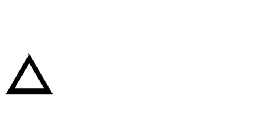

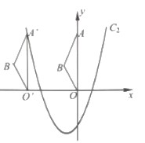

*O* ' *A*' *B* ' ，点

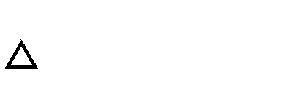

*A*(0,5) 的对应点 *A*' 落在平移后的新抛物线*C*2 上，

21、如图，在 *Rt ABC* 中， ∠*ABC* = ，点*G* 是 *Rt ABC* 的重心，联结 *BG* 并延长交 *AC* 于点 *D* ，过点*G* 作*GE* ⊥ *BC* 交边 *BC* 于点 *E* .





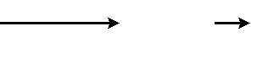

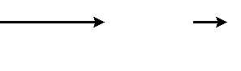





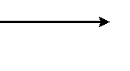

（1）如果 *AC* = *a* ， *AB* = *b* ，用*a* 、*b* 表示向量 *BG* ；

（2）当 *AB* = 12时，求*GE* 的长.

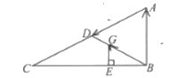

22、某次台风来袭时，一棵笔直大树树干 *AB*（假定树干 *AB* 垂直于水平地面）被刮倾斜7（即∠*BAB* ' = ）



后折断倒在地上，树的顶部恰好接触到地面 *D* 处，测得∠*CDA* = ， *AD* = 5 米，求这棵大树 *AB* 的高度.（结果保留根号）

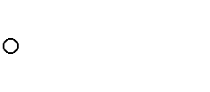

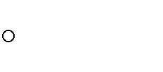

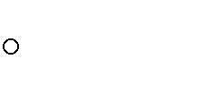

（参考数据： sin 37

≈ 0.6 ， cos37

### = 0.8 ， tan 37

≈ 0.75 ）

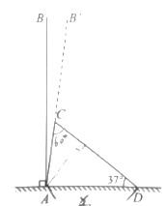

23、如图，在 *Rt ABC* 中，∠*ACB* = ，点 *D* 是边 *BC* 的中点，联结 *AD* .过点*C* 作*CE* ⊥ *AD* 于点 *E* ， 联结 *BE* .



（1）求证： *BD*2 = *DE* ⋅ *AD* ；

（2）如果∠*ABC* = ∠*DCE* ，求证： *BD* ⋅*CE* = *BE* ⋅ *DE* .

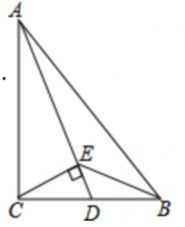

24、在平面直角坐标系中，抛物线 *y* = −*x*2 + *bx* + *c* 与 *x* 轴交于 *A*(−1, 0) 、*B* 两点，与 *y* 轴交于点*C* (0,3) ，

点 *P* 在该抛物线的对称轴上，且纵坐标为 2 3 .



（1）求抛物线的表达式以及点 *P* 的坐标；

（2）当三角形中一个内角*α* 是另一个内角 *β* 的两倍时，我们称*α* 为此三角形的“特征角”，

①当 *D* 在射线 *AP* 上，如果∠*DAB* 为 *ABD* 的特征角，求点 *D* 的坐标；



②点 *E* 为第一象限内抛物线上一点，点 *F* 在 *x* 轴上， *CE* ⊥ *EF* ，如果∠*CEF* 为 *ECF* 的特征角，求点



*E* 的坐标.

25、在 *Rt ABC* 中， ∠*ACB* = 90 ， *BC* = 4 ， sin ∠*ABC* = 3 ，点 *D* 为射线 *BC* 上一点，联结 *AD* ，过





### 5

点 *B* 作 *BE* ⊥ *AD* 分别交射线 *AD* 、 *AC* 于点 *E* 、 *F* ，联结 *DF* ，过点 *A* 作 *AG* / / *BD* ，交直线 *BE* 于点

*G* .

（1）当点 *D* 在 *BC* 的延长线上时，如果*CD* = 2 ，求 tan ∠*FBC* ；

（2）当点 *D* 在 *BC* 的延长线上时，设 *AG* = *x* ， *S*

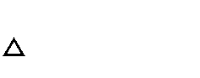

定义域）；

（3）如果 *AG* = 8 ，求 *DE* 的长.

*ADF* = *y* ，求 *y* 关于 *x* 的函数关系式（不需要写函数的

